Tillsynsbegäran – information om höga naturvärden i avverkningsanmälan A 23380-2025 i Ronneby kommun

Detta dokument behandlar höga naturvärden i avverkningsanmälan A 23380-2025 i Ronneby kommun. Denna avverkningsanmälan inkom 2025-05-14 19:19:29 och omfattar 15,6 ha.

Vi begär härmed att Skogsstyrelsen fattar beslut enligt miljöbalken som säkerställer att skogens höga naturvärden bevaras samt säkerställer att EU-lagstiftning efterlevs och att artskyddsbrott förhindras. Vi önskar även ta del av de ställningstaganden och beslut som myndigheterna meddelar till följd av aktuell avverkningsanmälan och föreningens inlaga (se 34 § förvaltningslagen).

Nedan beskrivs fynd av naturvårdsarter som gjorts i det avverkningsanmälda området.

# Naturvårdsarter

I avverkningsanmälan har följande 5 naturvårdsarter hittats: getinglik svampmygga (NT), koralltaggsvamp (NT), havstulpanlav (S), jättesvampmal (S) och klippfrullania (S). Av dessa är 2 rödlistade. För rödlistade arter har rödlistekategorin angivits inom parentes. Arter som är signalarter enligt Skogsstyrelsen har markerats med (S).

De påträffade naturvårdsarterna är ett tydligt kvitto på att detta rör sig om en skog med höga naturvärden. I Figur 1 visas en karta över det avverkningsanmälda området, där samtliga fyndplatser för naturvårdsarter som finns registrerade på Artportalen har markerats.

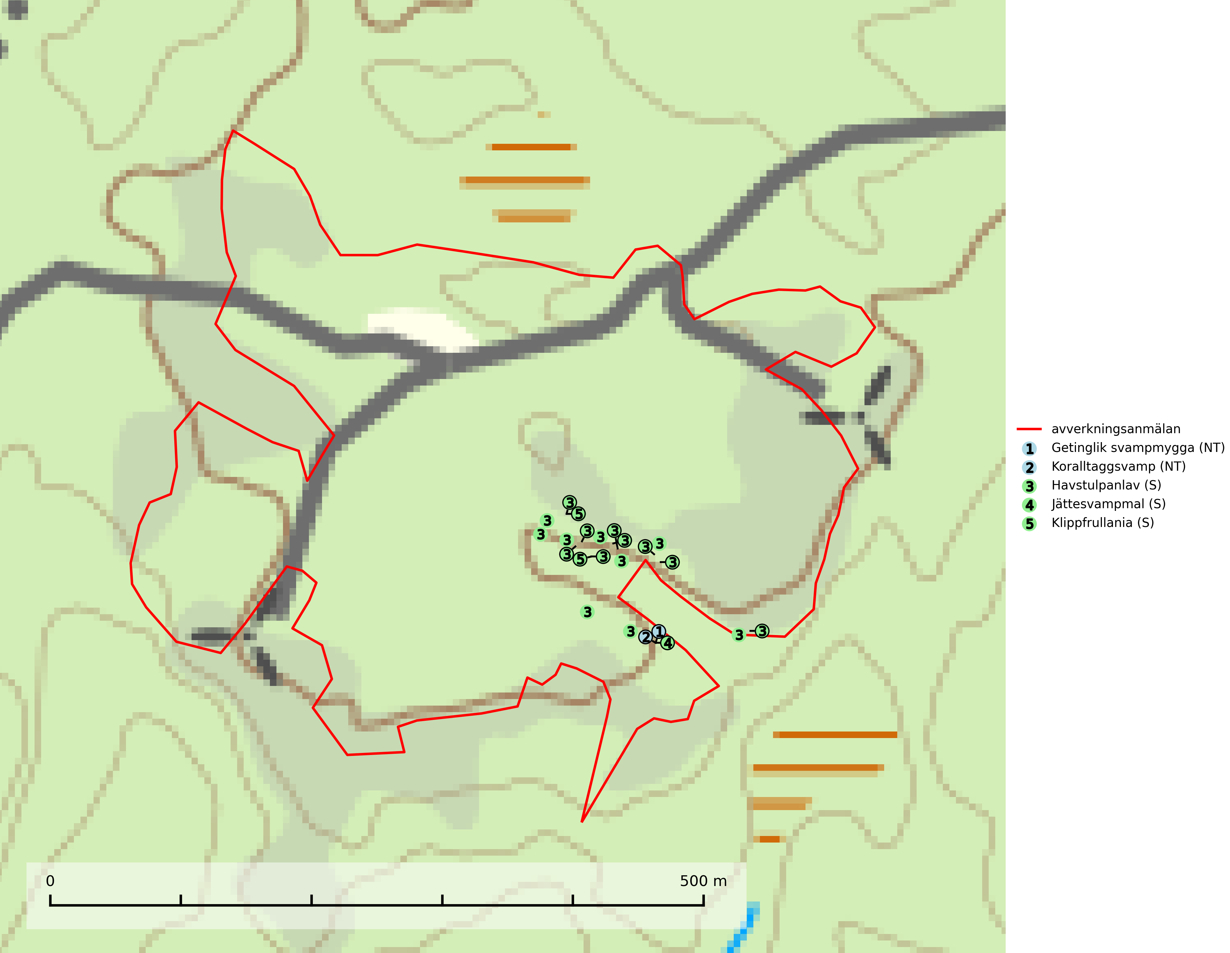

Figur 1. Fyndplatser för naturvårdsarter i det avverkningsanmälda området (röd linje). Markörer utan svart kant är placerade på fyndplatsen. Markörer med svart kant är placerade vid sidan av fyndplatsen och har ett svart streck som visar fyndplatsens exakta position. Kartans mittpunktskoordinat är N 6228885, E 509408 i SWEREF 99 TM.

**Havstulpanlav** är en mycket bra signalart som överallt indikerar skogsbestånd med höga naturvärden. Den växer främst på barken av lövträd i gamla, skuggiga och fuktiga skogsmiljöer, men förekommer relativt ofta även på äldre gran i sumpskog (Nitare & Skogsstyrelsen, 2019).

**Koralltaggsvamp (NT)** är i hela landet en mycket bra signalart som nästan enbart påträffas i skogsområden med höga naturvärden. Arten hotas av brist på död ved. Ingrepp som innebär att lågor och döda eller skadade träd tas bort missgynnar arten. En slutavverkning, skoglig gallring eller annat uttag av virke på växtplatsen som ger ett förändrat lokalklimat innebär ett direkt hot liksom överföring av lövskog till barrskog (SLU Artdatabanken, 2024; Nitare & Skogsstyrelsen, 2019).